HÜSREVAĞA CAMİİ

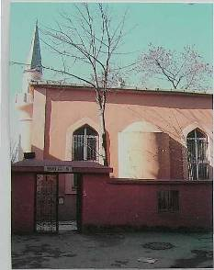

GENEL BİLGİLER

CAMİNİN ADI : HÜSREV AĞA
İL/İLÇESİ : İSTANBUL/ÜSKÜDAR
MÜLKİYET DURUMU : VAKIFLAR
CEMAAT KAPASİTESİ : 150
YAPTIRAN : DAR-ÜS-SAADE AĞASI HÜSREV AĞA
YAPILIŞ TARİHİ : BİLİNMİYOR
MİMARI : BİLİNMİYOR
ADRESİ : Rumi Mehmet Paşa Mahallesi Kavak İskelesi Sokak.No: 18 34672

TARİHİ :

Hüsrev Ağa camii Dar-üs-saade ağası Hüsrev Ağa tarafından yaptırılmıştır. Mihrabının önünde medfundur.Camii'nin yapıldığı tarihi gösteren ve yaptıranın kitabeti mezar taşı da bulunamamıştır.
Ma'bedin sağ tarafında dar sokağın içinde eski hamam vardır. Mescid bu hamamın adıyla da (Eski hamam mescidi) anılmaktadır.

MİMARİ YAPISI :

605 m² arsa üzerinde,(10xl2) 120 nı2 taban alana kurularak taş ve tuğla malzemeyle inşa edilmiştir. Sağında;kaidesi kesme taştan, üstüde tuğla ile yapılmış tek şerefeli minaresi bulunmaktadır. Tuğla mihrabı niş şeklinde dışarıya taşmıştır.Zaman içinde duvarlar ,minare ve mihrabı sıvanmış ve boya yapılmıştır. 6 m yüksekliğindeki çatı tavanı ahşap olup,üstü kiremit kaplıdır.Dış cemaat yeri sonradan alüminyum doğrama ile yapılmış olup cemaatin kullanımına açılmıştır.Hanımlar için girişi ayrı, üst mahfel vardır. Camii'de toplam 250 kişi ibadet edebilir.

MÜŞTEMİLATI :

Camii'nin yanındaki parsel üzerinde mülkiyeti vakıflar'a ait tek katlı yan ahşap, yarı kagir
görevli lojmanı,tuvalet ve abdest alma yeri vardır
